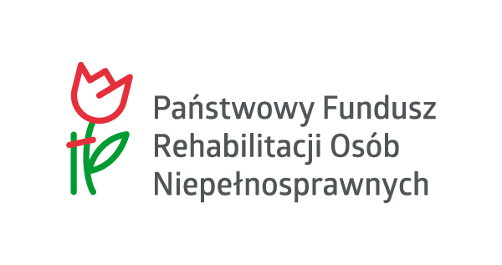

Załącznik Nr 8 do SWZ

Znak sprawy: ZP.I.271.11.2022

Identyfikator postępowania

dotyczy postępowania o udzielenie zamówienia publicznego pod nazwą: „Dostawa jednego mikrobusa przystosowanego do przewozu osób niepełnosprawnych”

4f71f436-76d5-4da1-9693-83fdc9029389

